|  |  |  |
| --- | --- | --- |
|  |  | **Ciclo 3** |

**SPRINT 2**

**EQUIPO:** O18/10

**INTEGRANTES:**

* 2222216 – Andres Felipe Galvis Camacho – Product Owner
* 2220707– Waldemar Danny Villamarín Muñoz – Scrum Master
* 2222133 – Fabián Gabriel Camacho Castro – Team Dev
* 2223917-Juan Sanchez-Team Dev

**PROYECTO SELECCIONADO**:

Tienda virtual mibarrio.com.

**REPOSITORIO GITLAB:**

* URL del repositorio de GitLab: **https://gitlab.com/O18-10/mibarrio**
* Captura de pantalla de los miembros presentes dentro del repositorio

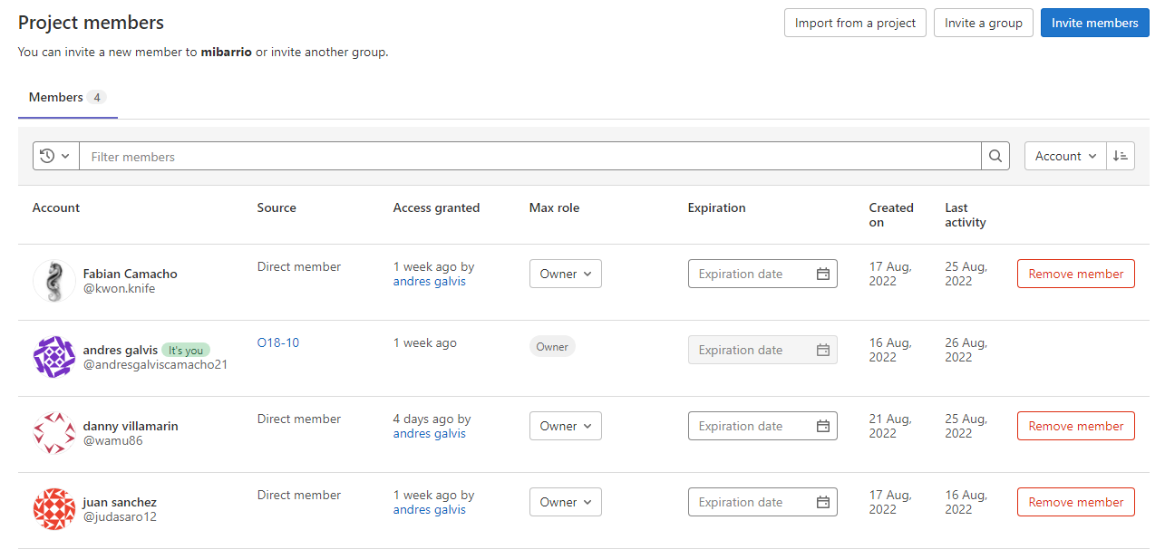

Captura de pantalla de los commits que hayan hecho los miembros del equipo

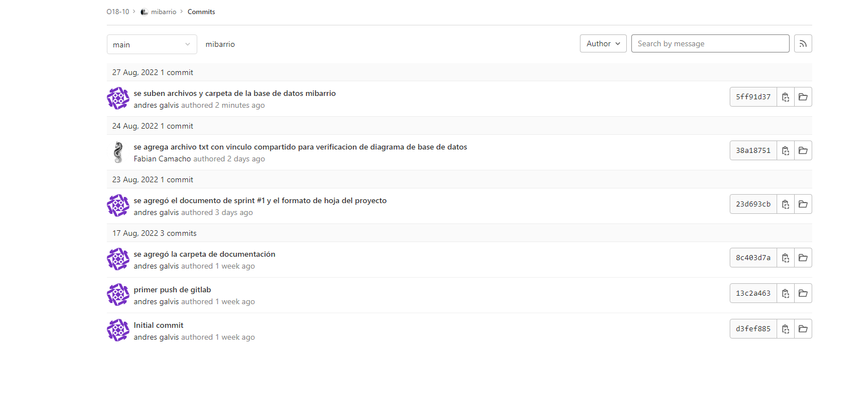

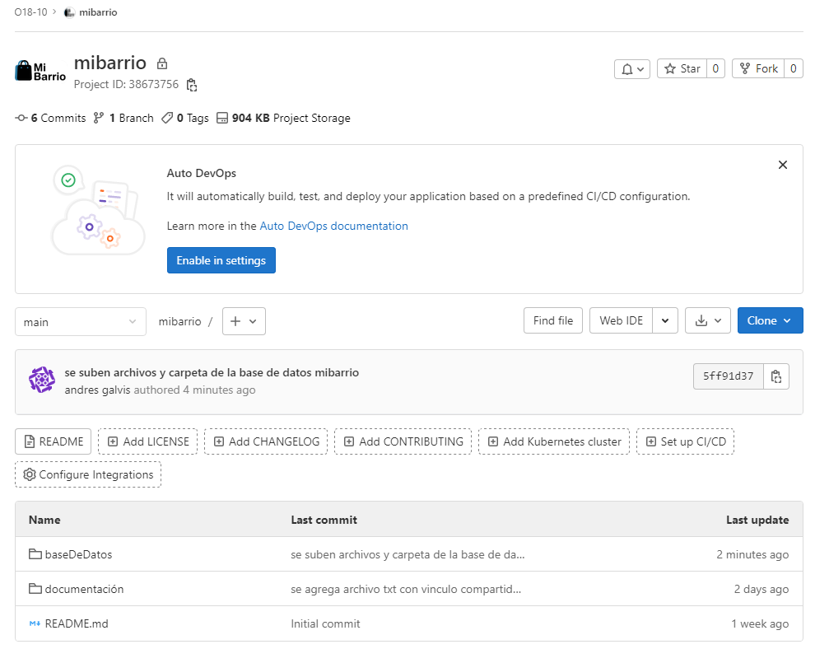

**DISEÑO DE LA BASE DE DATOS**:

Captura de pantalla del diseño preliminar (o final) de la base de datos que se va a usar en el proyecto

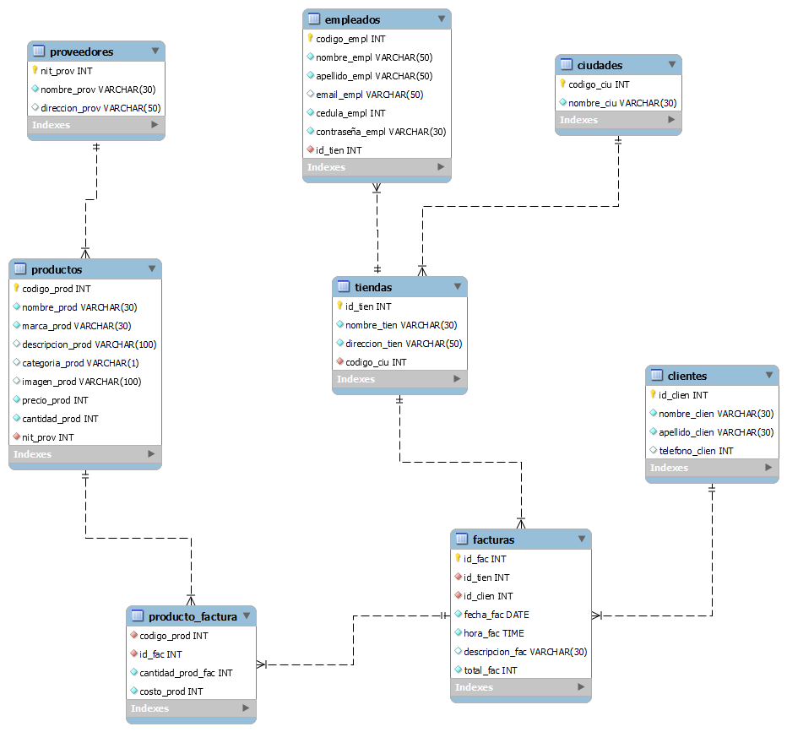

**EVIDENCIAS DE USO DE JIRA**:

Capturas de pantalla del uso de Jira y de historias de usuario

